|  |  |
| --- | --- |
| **IDENTIFICATION EQUIPEMENT** | |
|  | PONT TRANSBORDEUR |

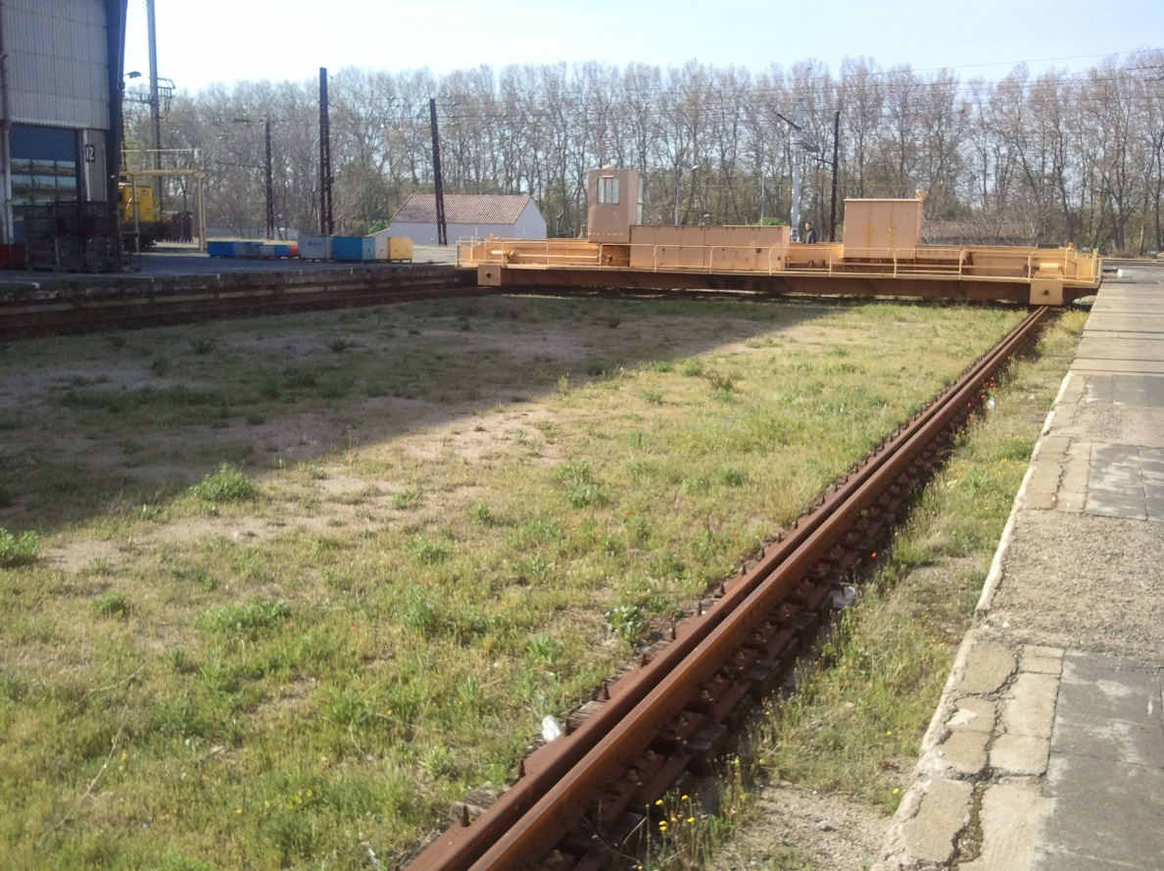

|  |  |  |  |  |  |  |  |  |  |
| --- | --- | --- | --- | --- | --- | --- | --- | --- | --- |
| **TABLEAU DES EVOLUTIONS** | | | | | | | | | |
| **Ind.** | **N°SNCF** | **Date** | **Page** | **Rédacteur** | **Détails** | **Validation SPIE** | **Visa** | **Validation SNCF** | **Visa** |
| V0 |  | 04/2011 |  | FALQUIER | Création |  |  |  |  |
| V1 |  | 08/2015 |  | T.CALS | Refonte |  |  |  |  |
|  |  |  |  |  |  |  |  |  |  |
|  |  |  |  |  |  |  |  |  |  |
|  |  |  |  |  |  |  |  |  |  |
|  |  |  |  |  |  |  |  |  |  |
|  |  |  |  |  |  |  |  |  |  |
|  |  |  |  |  |  |  |  |  |  |
|  |  |  |  |  |  |  |  |  |  |

# Sécurité

**PICTOGRAMMES DANGERS :**

**ANCIENNES ET NOUVELLES VERSIONS**

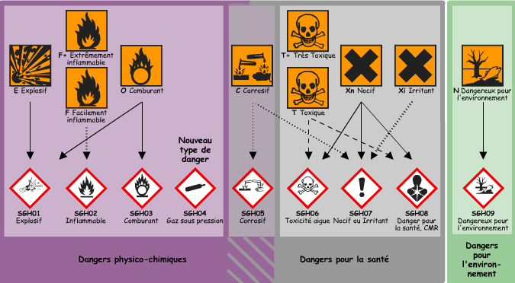

|  |  |  |  |  |  |  |  |  |  |  |  |  |
| --- | --- | --- | --- | --- | --- | --- | --- | --- | --- | --- | --- | --- |
| **RISQUES** | | | | | | | | | | | | |
|  | Description : C:\Users\sebastien.bouillon\Desktop\picto\12.gif | | | Description : C:\Users\sebastien.bouillon\Desktop\picto\13.gif | Description : Basses températures.jpg | | Description : Laser.jpg | Description : pictogramme-haute-temperature-1-l.jpg | | Description : C:\Documents and Settings\medjmadj\Bureau\624px-D-W027_Warnung_vor_Handverletzungen_svg.png | | Description : C:\Documents and Settings\medjmadj\Bureau\pictogramme-ecrasement-mains-1-l.jpg |
| **AMIANTE** | **CHIMIQUE** | | | **ELECTRIQUE** | **BASSE TEMPERATURE** | | **LASER** | **HAUTE TEMPERATURE** | | **ECRASEMENT** | | **ECRASEMENT PAR ENGRENAGE** |
|  | Description : Nouvelle image.BMP | | | **Description : C:\Documents and Settings\medjmadj\Bureau\Nouvelle image2.JPG** | **Description : S:\SSE\A_TRIER\SECURITE\PICTOGRAMMES SIGNALISATION\Picto Dernière Version\Danger\Véhicules de manutention.jpg** | | **Description : S:\SSE\A_TRIER\SECURITE\PICTOGRAMMES SIGNALISATION\Picto Dernière Version\Danger\Levage.jpg** | **Description : S:\SSE\A_TRIER\SECURITE\PICTOGRAMMES SIGNALISATION\Picto Dernière Version\Danger\Danger biologique.jpg** | | Description : C:\Documents and Settings\medjmadj\Bureau\Récap pour dossier\Sécurité\Picto Dernière Version\Danger\Champ magnétique important.jpeg | |  |
| **PRODUIT**  **NOCIF** | **BRUIT IMPORTANT** | | | **ENTRAINEMENT MECANIQUE** | **VEHICULES DE MANUTENTION** | | **LEVAGE** | **BIOLOGIQUE** | | **CHAMP MAGNETIQUE** | | **INTERDIT AUX PERSONNES PORTANT UN PACEMAKER** |
|  |  | | | picto cadenas |  | |  |  | |  | |  |
| **ATEX** | **RISQUE DE CHUTES** | | | **CONSIGNATION** |  | |  |  | |  | |  |
| **EPI** | | | | | | | | | | | | |
|  | | Description : Port d'un vêtement obligatoire.jpg | Description : Casque obligatoire.jpg | | Description : Chaussures de sécurité obligatoire.jpg | Description : Gants obligatoires.jpg | | | Description : Protection auditive obligatoire.jpg | | Description : Lunettes obligatoires.jpg | 51 |
| **GILET ORANGE** | | **VETEMENT** | **CASQUE** | | **CHAUSSURES DE SECURITE ET ESD** | **GANTS** | | | **AUDITIVE** | | **LUNETTES** | **HARNAIS LONGE** |
|  | | ProtectionObligatoireFigure |  | |  |  | | |  | |  |  |
| **MASQUE** | | CASQUE HYDRA | GANTS ELEC | |  |  | | |  | |  |  |

# Sécurité spécifique SNCF

|  |  |  |
| --- | --- | --- |
| SANS |  |  |

# Compétences Habilitations, CACES

**MERCI DE VOUS MUNIR DE VOTRE TITRE D’HABILITATION**

|  |
| --- |
| **HABILITATION ELECTRIQUE** |

|  |  |  |  |  |  |  |
| --- | --- | --- | --- | --- | --- | --- |
|  | Opération d’ordre non électrique | Opération d’ordre électrique | | | | |
|  |  | Exécutant | Chargé de travaux | Chargé de consignation | Chargé d’intervention | Chargé d’opérations |
|  |  |  |  |  |  |
| Basse Tension | B0 | B1-B1V | B2-B2V | BC | BS-BR | BE+*attribut\** |
| Haute Tension | H0-H0V | H1-H1V | H2-H2V | HC | - | HE+*attribut\** |

Légende : *attribut\** : « Essai », « Mesurage », « Vérification », « Manœuvre ».

|  |
| --- |
| **CACES NACELLES** |

|  |  |  |  |  |  |
| --- | --- | --- | --- | --- | --- |
| **Groupe A : Unidirectionnel** | | | **Groupe B : Multidirectionnel** | | |
| CAT 1A | CAT 2A | CAT 3A | CAT 1B | CAT 2B | CAT 3B |
| Translation admise en position repliée uniquement | Translation admise en haute, commandée depuis le sol | Translation admise en position haute, commandée depuis la plate-forme | Translation admise en position repliée uniquement | Translation admise en position haute, commandée depuis le sol | Translation admise haute, commandée depuis la plate-forme |

|  |
| --- |
| **CACES CHARIOTS** |

|  |  |  |  |  |  |  |  |
| --- | --- | --- | --- | --- | --- | --- | --- |
| **R372** | | | | | | **R372M** | |
| CAT 1 | CAT 2 | CAT 3 | CAT 4 | CAT 5 | CAT 6 | CAT 8 | CAT 9 |
| Transpalettes à conducteur porté | Chariots tracteurs, chariot à plateau porteur | Chariots élevateur en porte à faux de capacité ≤6000Kg | Chariots élevateur en porte à faux de capacité >6000Kg | Chariots élévateurs à mât rétractable | Conduite hors production (transfert, démonstration, essais, maintenance) | Tombereau,décapeuse, tracteur agricole >50ch | Chariot élévateur de chantier ou tout terrain |

|  |
| --- |
| **AUTRES FORMATIONS** |

|  |  |  |
| --- | --- | --- |
| **PONTIER** | **AMIANTE** | **RISQUE CHIMIQUE N1** |
|  |  |  |

# Outillages spécifiques

* SANS

# Documents associés, notices constructeurs

* Référentiel :
* Document constructeurs :

# Consommables, produits

|  |  |  |  |
| --- | --- | --- | --- |
| N° PDR | Désignation | Référence | Qté |
|  | Graisse |  |  |
|  |  |  |  |
|  |  |  |  |
|  |  |  |  |

# Pièces de rechanges

|  |  |  |  |
| --- | --- | --- | --- |
| N° PDR | Désignation | Référence | Qté |
|  |  |  |  |

# Lieu de maintenance

|  |  |  |  |
| --- | --- | --- | --- |
| SUR MACHINE | EN ATELIER | EXPEDITION INTERNE CLIENT | EXPEDITION EXTERNE PRESTATAIRE |

# Temps de maintenance

|  |  |
| --- | --- |
| Préventif trimestriel |  |
| VR trimestrielle |  |
| Préventif annuel (hors vidange résevoir (240min) |  |
| Préventif 6ans |  |

1

# Nombre de personnes : personne(s)

****

# Phases génériques

* Contrôler la présence du numéro GMAO sur l’équipement
* Contrôler la présence et la validité de l’étiquette VR ou VS si c’est un équipement soumis.
* Remplir obligatoirement le champ «commentaire de travail (OT)» lors de sa clôture dans la GMAO
* Stipuler les éventuelles actions suite à préventif
* Pour toute anomalie, faire remonter le problème et remplir les observations sur la trame de la gamme ou le compte rendu « suite à préventif ».

**PRINCIPE DE FONCTIONNEMENT :**

# Gamme

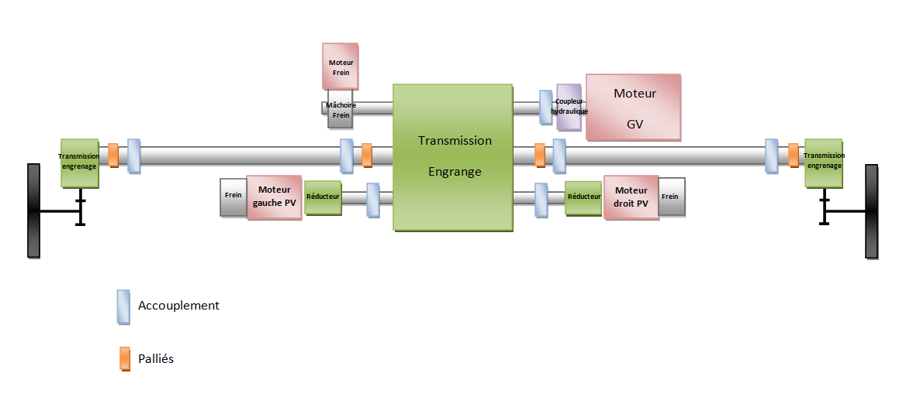

|  |  |  |  |  |
| --- | --- | --- | --- | --- |
| **PETITE VITESSE** | | **GRANDE VITESSE** | | |
| **1 et 2** | **3 et 4** | **5** | **6** | **7** |
| transmission par engrenage aux roues : | ensemble frein + motoréducteur  petite vitesse | moteur grande vitesse : | coupleur hydraulique : | groupe frein |
| Photo0793 | Photo0818 | Photo0810 | Photo0812 | Photo0816 |
|  | Photo0817 |  |  |  |
|  | Photo0814 |  |  |  |
| **8** | | | | |
| transmission petite et grande vitesse : | | | | |
| Photo0809 | | | | |

|  |  |  |  |
| --- | --- | --- | --- |
| **RISQUE** | **EPI** supplémentaire | **INTERVENTION** | **PHOTOS** |
| **13** | **Casque hydra, gants élec, tapis isolant.** | Vérifier que le nettoyage complet du transbordeur et de la fosse a été effectué.  **PAS d’obstacles dans la fosse**  Consigner la machine au niveau de l’armoire électrique de condamnation après puis réaliser la VAT. |  |

1. ENSEMBLE GENERAL

|  |  |  |  |
| --- | --- | --- | --- |
| **Risques** | **EPI** | **Actions de maintenance** | **Photos** |
| explos | 52 | * 1. Contrôler l’état visuel de l’équipement   2. Vérifier visuellement le bon serrage et soudure des éléments suivant.   -des structures, pont, renfort, châssis (photos n°1)  -des rails (photo n°2)  -des caillebotis (photo n°3)  -des butées (photo n°4)  -des tresses de masse (photo n°5)   * 1. Vérifier l’absence de chocs en général.   2. Démonter les carters et contrôler l’état des résistances.   ATTENTION : Possibilité d’essein abeille ou guêpes. | Photo0819Photo0788Photo0789Photo0823Photo08041  2  3  4  Photo08035  6 |

1. ENSEMBLE PORTILLON

|  |  |  |  |
| --- | --- | --- | --- |
| **Risques** | **EPI** | **Actions de maintenance** | **Photos** |
|  |  | * 1. Contrôler l’état et la fixation des portillons (X2) : * Contrôler visuellement l’état des ressorts * Contrôler visuellement l’état des galets | Photo0790 |

1. ENSEMBLE FREINAGE

|  |  |  |  |
| --- | --- | --- | --- |
| **Risques** | **EPI** | **Actions de maintenance** | **Photos** |
| DangerElectrique | picto cadenas | * 1. Contrôler le système de frein: * Contrôler visuellement l’état du tambour de frein. * Vérifier l’état et la fixation de la mâchoire de frein. * Contrôler l’état du ressort de rappel de la mâchoire. * Nettoyer les poussières de frein   (Utiliser une bombe nettoyante frein).   * Nettoyer la mâchoire et le tambour si nécessaire avec une lame de scie à métaux (coté non dentelé) puis vérifier le niveau d’huile du groupe frein. | Photo0806 |

1. ENSEMBLE TRANSLATION

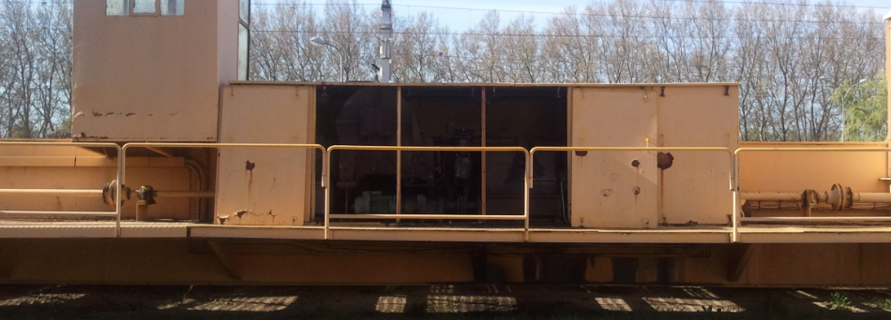

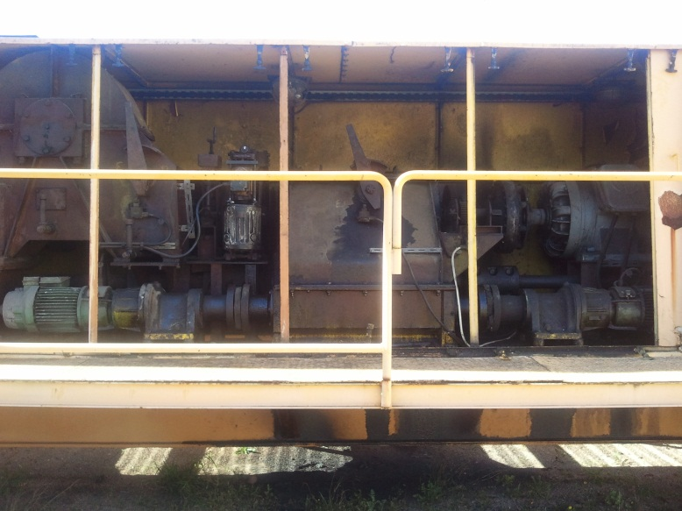

Groupes motoréducteur PV gauche/droite

Frein électromécanique GV

Transmission aux axes de translation GV/PV

Groupe moteur/coupleur GV

Groupes motoréducteur PV gauche/droite

Frein électromécanique GV

Transmission aux axes de translation GV/PV

Groupe moteur/coupleur GV

Groupes motoréducteur PV gauche/droite

Frein électromécanique GV

Transmission aux axes de translation GV/PV

Groupe moteur/coupleur GV

|  |  |  |  |
| --- | --- | --- | --- |
| **Risques** | **EPI** | **Actions de maintenance** | **Photos** |
| DangerElectrique  DangerElectrique  23 | picto cadenas  picto cadenas  53picto cadenas  GANTS CUIR | * 1. Moteur (Petite Vitesse et Grande Vitesse) * Effectuer un contrôle général de la motorisation (serrages, fixation). * Nettoyer l’ensemble du bloc moteur. * Vérifier le serrage de l’ensemble des bornes des moteurs. * Contrôler l’étanchéité des plaques à borne. * S’assurer de la propreté des collecteurs des moteurs PV et GV ainsi que du parfait contact des balais sur celui-ci   1. Contrôler l’absence de fuite au niveau du réducteur ainsi que le niveau d’huile.   2. Contrôler l’état de l’accouplement Périflex entre le groupe moteur GV et le réducteur.   3. Système de fin de course grande vitesse : * Contrôler visuellement le bon état et la fixation des témoins de position. * Contrôler l’état et la fixation des capteurs.   1. Elément bogie/rail * Contrôler l’état des bogies et des roues dentées   1. Nettoyer correctement le réducteur / moteur / frein   2. Effectuer la vidange des réducteurs par démontage bouchons, dans le bac de récupération. (si nécessaire)   3. Frein petite vitesse : Vérifier le bon réglage des freins des moteurs de petite vitesse.   (la molette, à gauche sur l’image, doit être libre).   * 1. Coupleur hydraulique : Vérifier l’état visuel (absence de fissure, de matière...) ainsi que mécanique par une action rotative manuelle du coupleur (se dernier doit être libre).   2. Graissage de l’ensemble de l’axe de transmission.   **+**  vérifier l’absence de jeu sur l’ensemble de l’axe de transmission  **+** vérifier visuellement le bon serrage des paliers et des accouplements.   * 1. Transmission au roues : Nettoyage et Graissage au pinceau des engrenages.   2. Effectuer l’appoint d’huile du bloc transmission. (réf page 2).   3. Vérifier l’état des accouplements (alignement, état du caoutchouc, fixation, fissure…) | Photo0818Photo0818  Photo0817Photo0810  Photo0814  capteur fdc  Photo0784  Photo0814  Photo0793Photo0797Photo0812  Photo0807Photo0809  Photo0818 |

1. ENSEMBLE ELECTRIQUE

|  |  |  |  |
| --- | --- | --- | --- |
| **Risques** | **EPI** | **Actions de maintenance** | **Photos** |
| DangerElectrique | picto cadenas | * 1. Vérifier l’état général des armoires (l'ouverture des portes, absence de chocs, corrosion, propreté)   2. Vérifier l’état des disjoncteurs.   3. Resserrage de toute la connectique.   4. Contrôler visuellement l’état de tous les contacteurs   5. Contrôle visuel général.   6. Nettoyage complet. | Photo0820 |

1. ESSAI DE FONCTIONNEMENT

|  |  |  |  |
| --- | --- | --- | --- |
| **Risques** | **EPI** | **Actions de maintenance** | **Photos** |
| DangerElectrique |  | * 1. Déconsigner l’installation.   2. Effectuer la mise en service de la machine et contrôler les différents mouvements et le fonctionnement des capteurs ainsi que le freinage la distance de freinage. (ex : capteur de limiteur de course,…)   3. Vérifier le bon fonctionnement des sécurités      1. Marche rapide      2. Marche lente      3. Arrivée en marche lente   *Opération à effectuer dans les deux sen*   * + 1. Arrêt d’urgence   1. Vérifier le bon fonctionnement des systèmes d’éclairage/Voyant/Klaxon   2. Relever les mesures : * Courant de démarrage (pince ampérmétrique) * Courant nominal (pince ampérmétrique) * Vitesse de rotation (tachymètre). |  |